Grandeur

La capacité : exercices

- Relie le récipient à la bonne unité de mesure.
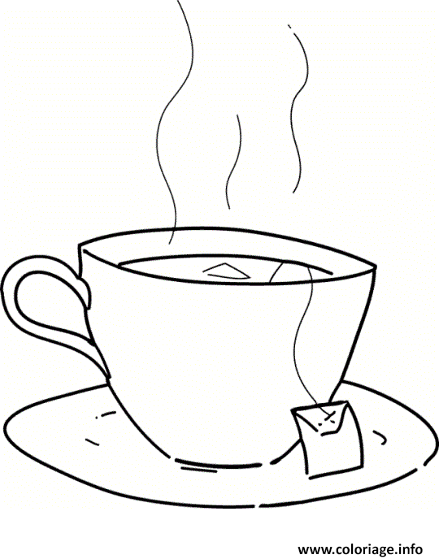
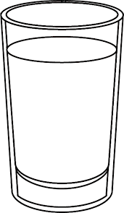
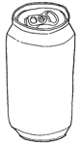
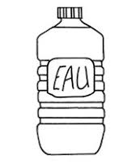
ATTENTION, une unité de mesure peut avoir 2 récipients.

Litre

Millilitre

Centilitre

Décilitre

- Barre la phrase incorrecte.

- Le centilitre est plus grand que le litre.

- La capacité est la quantité de liquide ou de matière que l’on peut mettre dans un récipient.

- 100cL = 1L

